
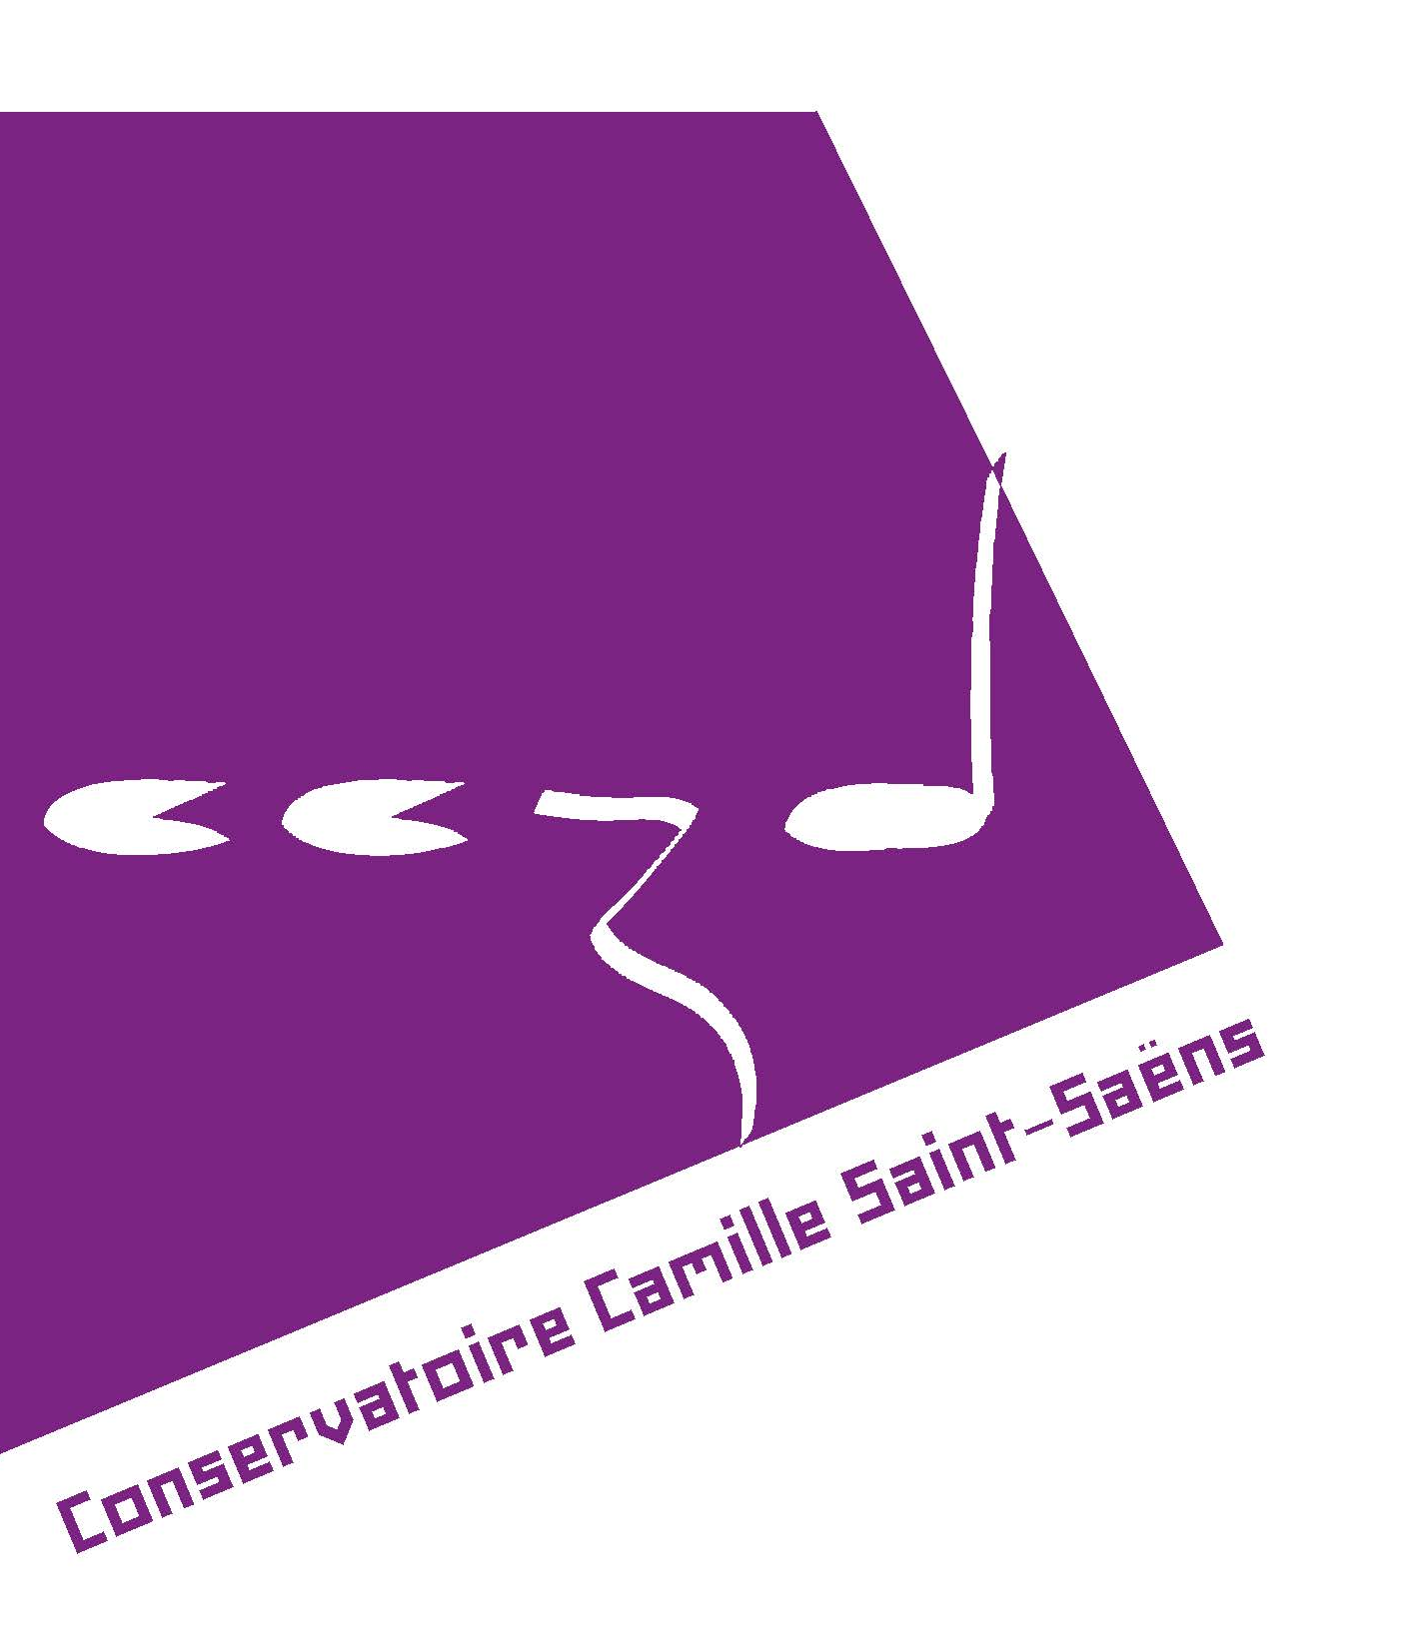

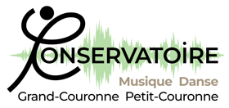

Photo obligatoire de l’élève
A agrafer + nom au dos

CPES/CS
Cycle Préparatoire à l’Entrée dans les Etablissements Supérieurs/Cycle spécialisé
INSCRIPTION aux EXAMENS D'ENTREE - ANNEE SCOLAIRE 2025-2026
à retourner avant le 21 juin 2025 (musique et danse) – joindre une lettre de motivation
CRR ROUEN
Cordes
◻ Violon ◻ Alto
◻ Violoncelle ◻ Cbasse
Vents
◻ Flûte traversière
◻ Hautbois
◻ Clarinette
◻ Basson
◻ Saxophone
◻ Cor
◻ Trombone
◻ Trompette
◻ Tuba/Euphonium
Claviers et Polyphoniques
◻ Piano
◻ Accompagnement piano
◻ Orgue
◻ Accordéon
◻ Percussions
◻ Guitare
◻ Harpe
Voix
◻ Chant lyrique
◻ Art lyrique
Musiques anciennes
◻ Clavecin
◻ Flûte à bec
◻ Traverso
◻ Orgue
◻ Serpent
Jazz
◻ Guitare
◻ Batterie
◻ Piano
◻ Basse/contrebasse
◻ Autre :…….……………..

◻Musiques numériques (CPES)
◻Electroacoustique (CS)

Enseignements d’érudition
◻ Formation musicale
◻ Culture musicale
◻ Analyse
◻ Ecriture
◻ Composition
◻ Direction de chœur
DANSE
◻ Classique ◻ Jazz
◻ Contemporaine

NOM : .........................................................................................................................................

Prénom ………………................................................... Sexe : F ◻  M ◻ NG ◻     

Date de naissance :....................................................................................................................
Elève déjà inscrit : ◻ au CRR de ROUEN ◻ au CRD de Petit-Grand Couronne ◻ au CRD de Dieppe

Adresse
..........................................................................................................................................................................................................................................................................................................
Code Postal : ...........................Ville :..........................................................................................

Tél Domicile :................................................Portable (élève) :....................................................
Mail responsable légal :...............................................................................................................
(ce mail sera utilisé pour de nombreuses correspondances, merci d'écrire le plus lisiblement possible)
Responsables légaux pour les élèves mineurs
◻ Mère  ◻ Père ◻ Autre : ……………………
Nom : ......................................................................Prénom : .....................................................
Date de naissance ……………………………………………………………………….……….
Profession :............................................................Téléphone :...................................................
Adresse mail : …………………………………………………………………………………………...

◻ Mère  ◻ Père ◻ Autre : ……………………
Nom : ......................................................................Prénom :......................................................
Date de naissance : …………………………………………………………….………………………
Profession :............................................................Téléphone :...................................................
Adresse mail : …………………………………………………………………………………………...

En cas d'URGENCE, personne à contacter : ……………………………………………………..
NOM : ………………………..………Lien avec l’élève (famille, amis) :………………..…………..
Téléphone :………………………………………………………………………………………………

Etablissement scolaire ou universitaire fréquenté en 2024-2025 :
…………………………………………………………………………................................................
Classe ou année : .......................................................................................................................
ou profession pour les élèves majeurs : .............................................................................

Etablissement d’enseignement artistique fréquenté en 2024-2025 :
...................................................................................................................................................
Nombre d’années de pratique
  Discipline instrumentale : ……………………….   FM : ……………………….
Cycle actuel : ……………………………………. Cycle actuel : …………….

◻ Danse : ……………………………………Cycle actuel : …..………………………….………
◻ Théâtre : …………………………………. Cycle actuel : ....…………………………………..

UV du DEM ou du DEC déjà validée : ……………………………………………………………
…………………………………………………………………………………………………………
…………………………………………………………………………………………………………
DEM-DEC-DET intégralement validé : 󠆵󠆵 OUI (joindre une attestation) 󠆵 NON

CRD Petit-Grand COURONNE
Musiques actuelles
◻ Guitare électrique
◻ Guitare basse
◻ Batterie
◻ Clavier
◻ Chant

CRD DIEPPE
Musiques anciennes
◻ Chant
◻ Hautbois baroque
◻ Viole de gambe
◻ Violon
◻ Luth
◻ Théorbe
◻ Pianoforte
◻ Basse continue
◻ Violoncelle baroque
◻ Flûte à bec
◻ Clavecin
◻ Orgue
◻ Traverso

Je soussigné(e).......................................................................................................m'engage à respecter intégralement le règlement intérieur du Conservatoire de Rouen, du CRD de Petit-Couronne et Grand-Couronne, du CRD de Dieppe en cas d'inscription définitive.

A………………………………......……………..………….., le…………..........................………………
Signature

Les informations recueillies sont nécessaires pour votre inscription. Elles font l’objet d’un traitement informatique sous la responsabilité des chefs d’établissement et sont destinées au suivi des élèves. En application de l’art. 39 et suivants de la loi du 6 janvier 1978 modifiée, vous bénéficiez d’un droit d’accès et de rectification aux informations qui vous concernent. Si vous souhaitez exercer ce droit et obtenir communication des informations vous concernant, vous pouvez vous adresser au CRR, 50 av. de la Porte des Champs, 76000 Rouen ; au CRD de Grand-Couronne et Petit-Couronne, 7 rue Georges Clemenceau 76530 Grand-Couronne ; au CRD de Dieppe, 63 rue de la Barre 76200 Dieppe.

